Verkeersbesluit voor het reserveren van een gehandicaptenparkeerplaats aan Oostelijk Achterom te Tzum
2 januari 2025

Bevoegdheid
Op grond van artikel 18, lid 1, sub d van de Wegenverkeerswet 1994 (WVW 1994) is het college van burgemeester en wethouders bevoegd tot het nemen van verkeersbesluiten op wegen die niet in beheer bij het Rijk, provincie of een waterschap zijn.
Het college van burgemeester en wethouders van de gemeente Waadhoeke heeft deze bevoegdheid gemandateerd aan de beleidsmedewerker bij besluit van 16 januari 2018.
Grondslag
In artikel 15, lid 1 van de WVW 1994 is bepaald dat plaatsing of verwijdering van verkeerstekens en onderborden, zoals genoemd in artikel 12 van het Besluit administratieve bepalingen inzake het wegverkeer (BABW), voor zover daardoor een gebod of verbod ontstaat of wordt gewijzigd, geschiedt krachtens een verkeersbesluit.
Adviezen
Conform artikel 24 van het BABW is overleg gepleegd met de verkeerscoördinator van de Politie Noord- Nederland, district Noordwest Fryslân namens de korpschef van de politie. Hij heeft positief geadviseerd met betrekking tot de in dit besluit genoemde maatregelen.
Aanleiding
Door een bewoner aan de Voorstraat te Tzum is een verzoek ingediend voor een individuele gehandicaptenparkeerplaats op kenteken nabij de woning. Aanvrager geeft aan slechts enkele meters te lopen zonder hulpmiddelen.
Overwegingen en motivatie
Aanvrager is in het bezit van een geldige gehandicaptenkaart-bestuurder. Dit impliceert dat aanvrager slechts beperkte afstanden kan lopen en behoefte heeft aan een parkeermogelijkheid dicht bij zijn woning. Betrokkene is in hoge mate afhankelijk van zijn voertuig.
Aanvrager heeft geen parkeergelegenheid op eigen terrein en er blijft ook parkeerruimte voor andere bewoners beschikbaar.
Er ontstaan geen onveilige verkeerssituaties door de beoogde gehandicaptenparkeerplaats.
Met de maatregelen van dit besluit wordt beoogd om bij te dragen aan het in artikel 2 van de WVW 1994 benoemde doel om de vrijheid van het verkeer zoveel mogelijk te waarborgen.
Besluit
Door plaatsing van het bord E6 (gehandicaptenparkeerplaats) uit bijlage 1 van het Reglement Verkeersregels en Verkeerstekens 1990 (RVV 1990) inclusief een onderbord met daarop het
kenteken van het motorvoertuig van de aanvrager, een parkeerplaats te reserveren voor de aanvrager aan de Voorstraat te Tzum, overeenkomstig bijgaande tekening.
Dit besluit vervalt op het moment dat gebruiker van de gehandicaptenparkeerplaats verhuist of daar geen gebruik meer van maakt of kan maken.
Dit besluit wordt openbaar bekend gemaakt op https://www.officielebekendmakingen.nl/gemeenteblad

Burgemeester en wethouders van de gemeente Waadhoeke,

Namens deze.

Ruben Kooistra.
Beleidsadviseur Verkeer en Vervoer

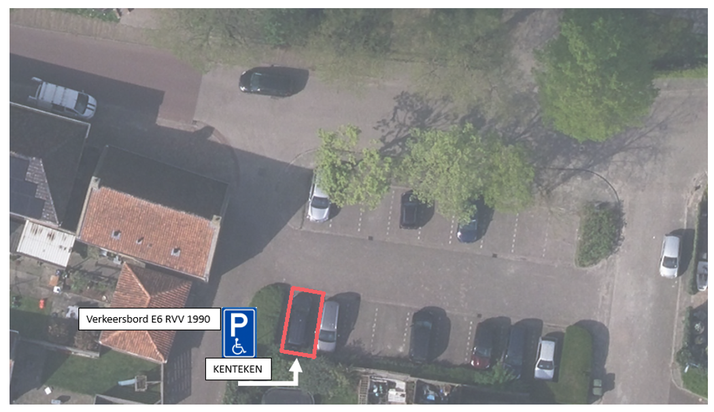
Bezwaar maken
Hoe maakt u bezwaar?
Bent u het niet eens met dit besluit? Dan kunt u hiertegen bezwaar maken (Algemene wet bestuursrecht). U doet dat binnen zes weken na bekendmaking van dit besluit.
U stuurt uw bezwaar naar:
College van burgemeester en wethouders van Waadhoeke
Postbus 58
8800 AB Franeker
In uw bezwaar staat in ieder geval:
- Uw naam en adres
- De datum
- Het besluit waar u het niet mee eens bent
- Waarom u het niet eens bent met dit besluit
- Uw handtekening
Wilt u dat het besluit niet meteen ingaat?
Dan kunt u om een 'voorlopige voorziening' vragen bij de rechtbank. Dit is een voorlopige beslissing om een bepaalde handeling uit te stellen of juist door te laten gaan. Dit kan alleen als u al een bezwaar heeft ingediend.
Een voorlopige voorziening vraagt u aan bij:
Rechtbank Noord- Nederland
Afdeling bestuursrecht
Postbus 150
9700 AD Groningen

